ПРИМЕРНЫЙ КОМПЛЕКС
УПРАЖНЕНИЙ
ДЛЯ ДЕТЕЙ 5-7 ЛЕТ,
ЧАСТО БОЛЕЮЩИХ ОРЗ

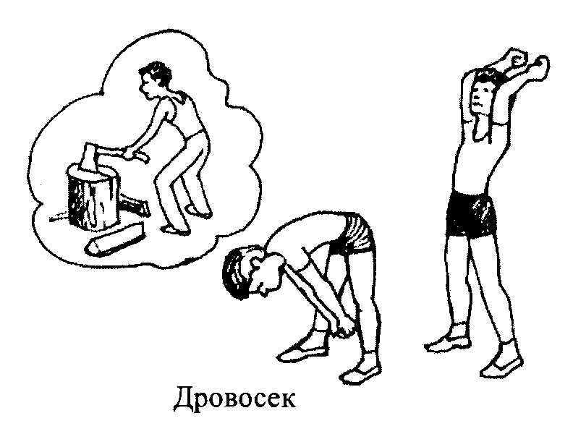
1. Ходьба по кругу на носках, на пятках с высоким подниманием коленей, подскоки, ходьба «солдатским шагом» в течение 1-3 минут. Дыхание произвольное.

2. Упражнение «часики». Руки на поясе, ноги на ширине плеч. При наклоне туловища вправо произносится — «тик», при наклоне влево — «так». Количество упражнений от 2 до 6. Дыхание произвольное.

3. Поднимаясь на носки, одновременно поднять гимнастическую палку над головой и посмотреть на нее, медленно присесть с прямой спиной, ноги в коленях разведены в стороны. Одновременно, опуская гимнастическую палку перед собой на уровне груди, произносится звук «ш-ш». Количество упражнений от 1 до 5.

4. Упражнение «дровосек». Руки над головой сцеплены в «замок», ноги на ширине плеч, глубокий вдох, на выдохе наклон туловища вперед с одновременным опусканием рук и произношением слога «ух». Количество упражнений от 2 до 5.

5. Бег на месте с переходом на ходьбу. Продолжительность от 30-40 секунд до 2 минут.

6. Упражнение «велосипед». Лежа на спине, руки вытянуть вдоль туловища. Поочередное сгибание и разгибание ног в коленных и тазобедренных суставах. Количество повторений от 2 до 6. Дыхание произвольное.

7. Сидя на стуле, глубокий вдох. На выдохе — звуковые упражнения: дует ветер — «У-у-у» (тихо, громко, тихо); кричит ворона — «кар, кар, кар»; лает собака — «гав, гав, гав». По мере удлинения выдоха увеличивается количество произносимых звуков. Количество упражнений от 1 до 3 раз.

8. Лежа на животе, ноги вытянуты. Приподнять голову и совершить плавательные движения руками типа «брасс». Количество упражнений от 2 до 6.

9. Стоя. Надувание мягких резиновых игрушек (мячи, шары и др.). Начиная с 5 выдохов с постепенным их удлинением и увеличением до 10 выдохов. Количество упражнений от 1 до 3.

10. Спокойная ходьба на месте 30-40 секунд. В комплекс упражнений можно включить подвижную игру продолжительностью от 1 до 3 минут.

